

UNIVERSIDAD PRIVADA DE TACNA

FACULTAD DE INGENIERÍA
Escuela Profesional de Ingeniería de Sistemas

“Plataforma web para la comercialización y revalorización de productos perecibles orientada al consumo sostenible en la provincia de Tacna”

Curso: Construcción de Software I

Docente: Mag. Ricardo Eduardo Valcárcel Alvarado

Integrantes:
Renzo Fernando Loyola Vilca | (2021072615)
 | (2020067577)
  Brant Antony Chata Choque
Tacna – Perú
2026

1. INTRODUCCIÓN 3
1.1 Propósito — Modelo de Vistas 4+1 4
1.2 Alcance 5
1.3 Definición, Siglas y Abreviaturas 5
1.4 Organización del Documento 6
2. OBJETIVOS Y RESTRICCIONES ARQUITECTÓNICAS 7
2.1 Priorización de Requerimientos 7
2.1.1 Requerimientos Funcionales 7
2.1.2 Requerimientos No Funcionales — Atributos de Calidad 9
2.2 Restricciones 10
3. REPRESENTACIÓN DE LA ARQUITECTURA DEL SISTEMA 12
3.1 Vista de Caso de Uso 12
3.1.1 Diagrama de Casos de Uso 12
3.2 Vista Lógica 12
3.2.1 Diagrama de Subsistemas (Paquetes) 12
3.2.2 Diagrama de Secuencia (Vista de Diseño) 13
3.2.3 Diagrama de Colaboración (Vista de Diseño) 14
3.2.4 Diagrama de Objetos 15
3.2.5 Diagrama de Clases 16
3.2.6 Diagrama de Base de Datos 17
3.3 Vista de Implementación (Vista de Desarrollo) 18
3.3.1 Diagrama de Arquitectura Software (Paquetes) 18
3.3.2 Diagrama de Arquitectura del Sistema (Componentes) 19
3.4 Vista de Procesos 21
3.4.1 Diagrama de Procesos del Sistema (Diagrama de Actividad) 21
3.5 Vista de Despliegue (Vista Física) 23
3.5.1 Diagrama de Despliegue 23
4. ATRIBUTOS DE CALIDAD DEL SOFTWARE 24
Escenario de Funcionalidad — Publicación con Descuento Automático 24
Escenario de Usabilidad — Registro de Vendedor sin Capacitación Previa 25
Escenario de Rendimiento — Búsqueda Concurrente de Productos 25
Escenario de Mantenibilidad — Incorporación de un Nuevo Método de Entrega 26
Escenario de Rendimiento — Publicación de Producto con Imagen en Conexión Móvil 27
Escenario de Usabilidad — Alerta de Producto Próximo a Vencer 27
Escenario de Funcionalidad — Cancelación de Pedido y Restitución de Stock 28
Escenario de Mantenibilidad — Incorporación de una Nueva Categoría sin Modificar Código 29

1. INTRODUCCIÓN
El presente Documento de Arquitectura de Software (SAD) describe de manera formal, estructurada y verificable la arquitectura del sistema ÓrbiKa, una plataforma web para la comercialización y revalorización de productos perecibles, desarrollada en el marco del curso Construcción de Software I de la Universidad Privada de Tacna.
ÓrbiKa conecta a vendedores con productos perecibles próximos a vencer —frutas, verduras, panadería, lácteos y alimentos preparados— con compradores interesados en adquirirlos a precio accesible. El sistema incorpora autenticación basada en JSON Web Tokens (JWT), un catálogo de productos con cálculo automático de descuento, un flujo de compra y coordinación de entrega, mensajería entre comprador y vendedor, un panel administrativo con moderación y reportes de impacto, y una capa de servicios externos (almacenamiento de imágenes y envío de correo) desacoplada del núcleo de negocio.
Este documento ha sido elaborado siguiendo el modelo de vistas arquitectónicas 4+1 propuesto por Philippe Kruchten, que permite describir el sistema desde cinco perspectivas complementarias e independientes: casos de uso, lógica, implementación, procesos y despliegue. Está dirigido al equipo de desarrollo, a los docentes evaluadores de la Universidad Privada de Tacna y a cualquier ingeniero que deba mantener, extender o auditar el sistema en el futuro. Este SAD toma como insumo directo la Especificación de Requerimientos de Software (SRS v2.1) y el Estudio de Factibilidad (FD01) previamente elaborados para el proyecto.

1.1 Propósito — Modelo de Vistas 4+1
El propósito de este SAD es establecer una referencia arquitectónica única, completa y no ambigua del sistema ÓrbiKa, que sirva como guía autoritativa para las decisiones de diseño, construcción, prueba y mantenimiento del sistema. El documento adopta el modelo 4+1 de Kruchten, representando la arquitectura desde las siguientes perspectivas:
● Vista de Casos de Uso: describe el comportamiento observable del sistema desde la perspectiva de sus tres actores —Comprador, Vendedor y Administrador— y constituye el eje central que justifica y cohesiona las demás vistas.
● Vista Lógica: presenta la descomposición estática del sistema en subsistemas, paquetes, clases y entidades de dominio, con sus atributos, métodos y relaciones estructurales, incluyendo los modelos Sequelize (Usuario, Producto, Pedido, DetallePedido, Calificación, Notificación) y su esquema relacional en PostgreSQL.
● Vista de Implementación: muestra la organización física del código fuente en el repositorio (directorios /frontend, /backend, /database, /docs) y la arquitectura de componentes ejecutables con sus interfaces de comunicación.
● Vista de Procesos: describe los flujos de actividad en tiempo de ejecución más representativos del sistema, incluyendo el proceso de compra y el ciclo de vida de un pedido con sus estados y transiciones.
● Vista de Despliegue: representa la asignación de los artefactos de software a los nodos de infraestructura cloud: Render para el frontend estático y la API backend, Render PostgreSQL para la base de datos, Cloudinary para imágenes y un proveedor SMTP para correo.

1.2 Alcance
Cubre la arquitectura completa de ÓrbiKa en su versión 1.0, compuesta por tres capas principales desplegadas como servicios independientes: (1) Frontend Web SPA desarrollado con React 18, Tailwind CSS y React Hook Form, desplegado como sitio estático en Render; (2) Backend API RESTful desarrollado con Node.js y Express, organizado en capas de rutas, controladores, servicios y modelos, conectado a una base de datos PostgreSQL mediante el ORM Sequelize; y (3) Servicios externos desacoplados —Cloudinary para el almacenamiento de fotografías de productos y perfiles, y un proveedor SMTP para el envío de correos de recuperación de contraseña y avisos.
El sistema especifica 21 requerimientos funcionales y 21 casos de uso documentados en el SRS. Quedan fuera del alcance de este documento —y de la versión 1.0 del sistema— la pasarela de pagos integrada, la aplicación móvil nativa, la logística propia de reparto, la facturación electrónica y la geolocalización satelital en tiempo real, conforme a lo definido en la sección 4.2 del SRS.

1.3 Definición, Siglas y Abreviaturas
Término / Sigla | Definición
SAD | Software Architecture Document. Documento formal que describe la arquitectura de un sistema desde múltiples vistas.
SRS | Software Requirements Specification. Especificación de requerimientos elaborada previamente para el proyecto.
API | Application Programming Interface. Interfaz de programación que permite la comunicación entre servicios de software.
REST | Representational State Transfer. Estilo arquitectónico para el diseño de servicios web sobre HTTP.
JWT | JSON Web Token. Estándar de autenticación stateless mediante tokens JSON firmados digitalmente (RFC 7519).
ORM | Object-Relational Mapper. Capa de abstracción entre el código y la base de datos relacional. En este proyecto: Sequelize.
CRUD | Create, Read, Update, Delete. Cuatro operaciones básicas sobre datos persistentes.
SPA | Single Page Application. Aplicación web que carga una sola página HTML y actualiza el contenido dinámicamente.
PK / FK | Primary Key / Foreign Key. Clave primaria y clave foránea en un modelo de datos relacional.
CDN | Content Delivery Network. Red de distribución de contenido para la entrega rápida de activos estáticos.
PaaS | Platform as a Service. Modelo cloud utilizado por Render para alojar los servicios de frontend y backend.
DBaaS | Database as a Service. Modelo cloud utilizado para la base de datos PostgreSQL gestionada.
TLS | Transport Layer Security. Protocolo criptográfico que garantiza comunicación segura sobre HTTPS.
bcrypt | Algoritmo de hashing criptográfico para contraseñas, con factor de costo configurable (salt rounds).
UML | Unified Modeling Language. Lenguaje de modelado utilizado para representar las vistas de este documento.
SMTP | Simple Mail Transfer Protocol. Protocolo utilizado por el proveedor externo de correo electrónico.

1.4 Organización del Documento
El documento se organiza en cuatro secciones principales. La sección 1 (Introducción) establece el contexto, propósito, alcance, terminología y estructura del documento. La sección 2 (Objetivos y Restricciones Arquitectónicas) detalla los requerimientos funcionales y no funcionales priorizados, así como las restricciones técnicas, de tiempo, costo y recursos que condicionan las decisiones de diseño. La sección 3 (Representación de la Arquitectura del Sistema) constituye el núcleo del documento y expone las cinco vistas del modelo 4+1, cada una acompañada de su diagrama correspondiente. La sección 4 (Atributos de Calidad) presenta ocho escenarios concretos que especifican cómo el sistema satisface sus atributos de calidad bajo condiciones reales de operación.

2. OBJETIVOS Y RESTRICCIONES ARQUITECTÓNICAS

2.1 Priorización de Requerimientos

2.1.1 Requerimientos Funcionales
Los siguientes requerimientos funcionales fueron identificados en el SRS del proyecto (v2.1) y priorizados según su impacto en la arquitectura del sistema. Se presentan los 21 RF definidos en la especificación, organizados por módulo funcional:
ID | Módulo | Descripción | Prioridad
RF-01 | Usuarios y Acceso | Registro de usuario (comprador o vendedor) con correo único y contraseña cifrada con bcrypt. | Alta
RF-02 | Usuarios y Acceso | Inicio y cierre de sesión con validación de credenciales y emisión de JWT firmado. | Alta
RF-03 | Productos | Publicación de producto perecible con nombre, categoría, precios, stock, vencimiento y fotografía. | Alta
RF-04 | Productos | Cálculo automático del porcentaje de descuento a partir del precio original y el precio actual. | Media
RF-05 | Productos | Búsqueda y filtrado de productos por categoría, precio, distancia, vencimiento y descuento. | Alta
RF-06 | Productos | Visualización del detalle completo de un producto, incluyendo estado y vendedor. | Alta
RF-07 | Transacciones | Confirmación de compra de un producto disponible con verificación de stock y precio vigente. | Alta
RF-08 | Transacciones | Notificación automática al vendedor al registrarse una nueva compra. | Media
RF-09 | Transacciones | Calificación de la transacción por parte del comprador, una única vez por pedido. | Media
RF-10 | Impacto y Reportes | Indicadores de kilogramos revalorizados, productos aprovechados y desperdicio evitado. | Media
RF-11 | Administración | Gestión de usuarios (habilitar/inhabilitar) y moderación de productos publicados. | Alta
RF-12 | Administración | Generación de reportes consolidados de actividad e impacto ambiental. | Media
RF-13 | Usuarios y Acceso | Recuperación de contraseña mediante enlace enviado al correo, con vigencia de 30 minutos. | Media
RF-14 | Usuarios y Acceso | Edición del perfil de usuario (datos personales o de negocio según el rol). | Media
RF-15 | Productos | Gestión de productos favoritos por parte del comprador. | Media
RF-16 | Transacciones | Mensajería entre comprador y vendedor para coordinar la compra. | Media
RF-17 | Transacciones | Cancelación de pedido antes de su entrega, con restitución de stock. | Alta
RF-18 | Productos | Reporte de un producto que incumple las condiciones de publicación. | Media
RF-19 | Productos | Edición de un producto ya publicado por su vendedor. | Media
RF-20 | Administración | Gestión de categorías del catálogo (creación, edición y eliminación controlada). | Media
RF-21 | Usuarios y Acceso | Suscripción a un plan premium mensual con mayor visibilidad para el vendedor. | Baja

2.1.2 Requerimientos No Funcionales — Atributos de Calidad
Los siguientes requerimientos no funcionales fueron identificados en el SRS del proyecto y traducidos a decisiones arquitectónicas concretas, con su tecnología asociada y métrica objetivo:
ID | Atributo | Descripción y Decisión Arquitectónica | Métrica Objetivo
RNF-01 | Usabilidad | Registro sin capacitación previa mediante formularios con React Hook Form y validación inline en cliente. | Registro ≤ 3 min
RNF-02 | Rendimiento | Carga de páginas principales optimizada con índices en las tablas Producto y Pedido de PostgreSQL. | Carga ≤ 3 s
RNF-03 | Disponibilidad | Servicios desplegados en Render (Web Service + PostgreSQL gestionado) con reinicio automático ante fallas. | Uptime ≥ 99% mensual
RNF-04 | Escalabilidad | Backend Express stateless con autenticación JWT, sin sesión en memoria del servidor. | 200+ usuarios concurrentes
RNF-05 | Seguridad | Contraseñas con bcrypt (10 salt rounds), JWT firmado con expiración, y comunicación exclusivamente HTTPS/TLS 1.2+. | Hash verify < 300 ms
RNF-06 | Compatibilidad | Interfaz responsive de 320 px a 2560 px mediante breakpoints de Tailwind CSS. | 320–2560 px
RNF-07 | Mantenibilidad | Backend organizado en capas (rutas, controladores, servicios, modelos) con guía de estilo documentada. | Guía de estilo publicada
RNF-08 | Legal | Cumplimiento de la Ley N.º 29733: campos sensibles cifrados y acceso restringido por rol (JWT + middleware). | 100% de campos sensibles cifrados

2.2 Restricciones
Las siguientes restricciones condicionan las decisiones arquitectónicas del sistema y deben ser consideradas en cualquier evolución futura del diseño:
Categoría | Restricción | Impacto Arquitectónico
Plataforma | El sistema opera exclusivamente como aplicación web SPA responsive. No se incluye app móvil nativa en v1.0. | El frontend React se diseña con componentes reutilizables, portables a React Native en versiones futuras.
Conectividad | Todas las funcionalidades requieren conexión activa a Internet. Sin funcionalidad offline. | No se implementa service worker ni caché local de datos transaccionales.
Pagos | No se integra pasarela de pagos; la coordinación es directa entre comprador y vendedor, fuera de ÓrbiKa. | El backend no procesa ni almacena información financiera sensible de tarjetas.
Infraestructura | El plan económico de Render puede introducir un cold start tras un periodo de inactividad del servicio. | El frontend implementa indicador de carga y reintento automático ante la primera solicitud.
Almacenamiento de imágenes | El plan gratuito de Cloudinary limita el almacenamiento y las transformaciones mensuales de imágenes. | Las fotografías de producto se comprimen en el cliente antes de subirse al servicio.
Stack tecnológico | Node.js 18+, Express, PostgreSQL 15, Sequelize, React 18, Tailwind CSS. Sin cambios de stack en la v1. | Las decisiones de diseño asumen las APIs y convenciones de estas versiones específicas.
Licencias | Todas las dependencias utilizan licencias open source (MIT, Apache 2.0 o BSD-3). Sin software propietario. | No hay costos de licenciamiento; las actualizaciones quedan sujetas a compatibilidad de versiones.
Categorías | Las categorías del catálogo son administradas exclusivamente por el Administrador (CU-20), no son de texto libre. | El vendedor selecciona la categoría desde una lista predefinida al publicar un producto (RF-03).
Tiempo y presupuesto | Duración del proyecto según el FD01: 20 semanas, con una inversión total de S/ 16,773.16. Cronograma no extensible. | Funcionalidades fuera de alcance (pagos, app móvil, facturación electrónica) se postergan a una versión 2.0.

3. REPRESENTACIÓN DE LA ARQUITECTURA DEL SISTEMA

3.1 Vista de Caso de Uso

3.1.1 Diagrama de Casos de Uso
La vista de caso de uso es el eje central del modelo 4+1: justifica la existencia de los componentes de las demás vistas. ÓrbiKa identifica tres actores principales —Comprador, Vendedor y Administrador— con un actor genérico Usuario del cual heredan los tres, para los casos de uso compartidos de recuperación de contraseña y edición de perfil. Los 21 casos de uso identificados en el SRS cubren el ciclo completo de la comercialización de productos perecibles, desde el registro hasta la calificación de la transacción y la moderación administrativa.
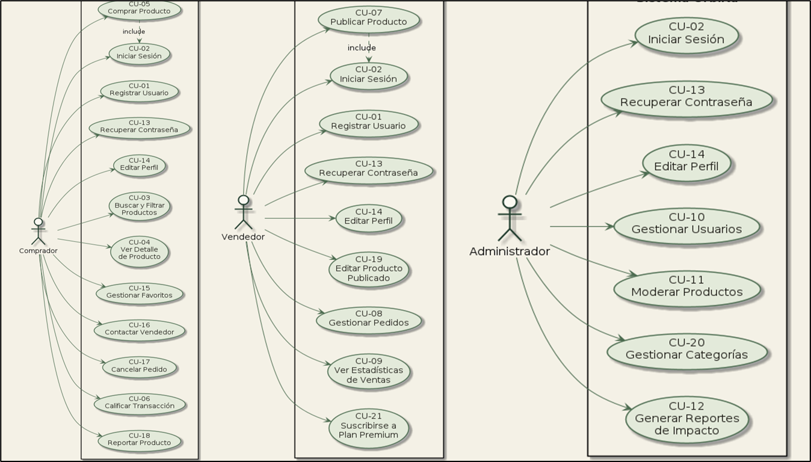
Figura 1. Diagrama de casos de uso por actor (Comprador, Vendedor, Administrador).

3.2 Vista Lógica

3.2.1 Paquetes funcionales alineados con la implementación
La vista lógica ya no agrupa únicamente casos de uso. Define módulos que pueden conservar el mismo nombre en páginas, controladores, servicios, repositorios y modelos. Las dependencias indican quién solicita información y evitan que un módulo acceda directamente a los datos de otro.
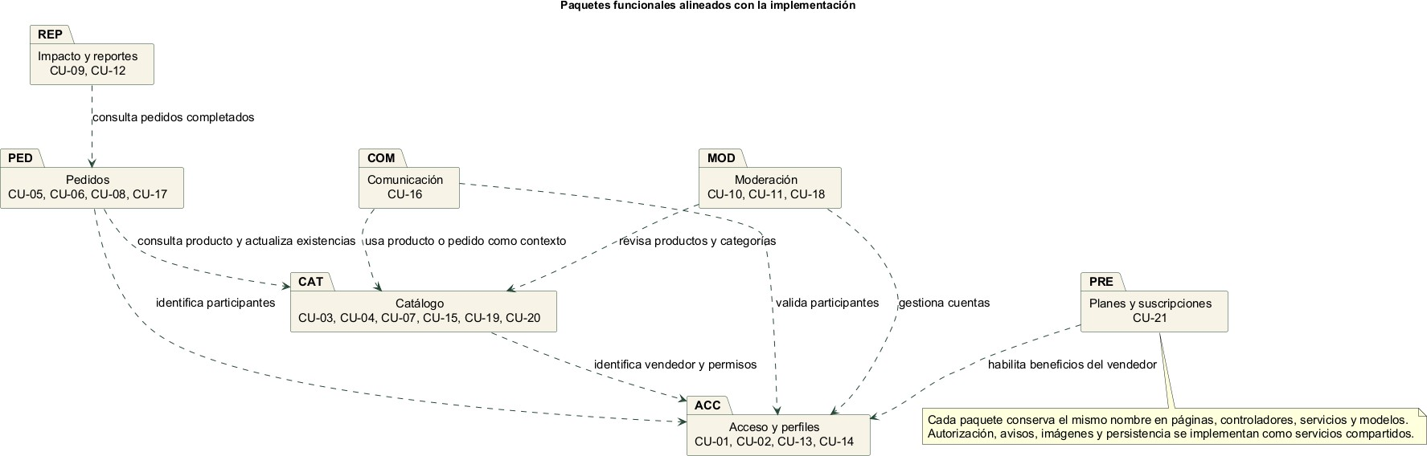

3.2.2 Diagrama de Subsistemas (Paquetes)
El sistema ÓrbiKa se organiza en cinco paquetes funcionales desacoplados: Usuarios y Acceso, Productos, Transacciones, Impacto y Reportes, y Administración. Cada paquete contiene directamente los casos de uso que le corresponden, lo que garantiza la concordancia entre el modelo de paquetes y el modelo de casos de uso presentado en 3.1.1. La dependencia entre paquetes sigue el flujo de negocio: Usuarios y Acceso habilita el resto del sistema; Productos y Transacciones se consultan mutuamente para identificar actores y verificar stock; Impacto y Reportes y Administración consultan de forma transversal a los demás paquetes.
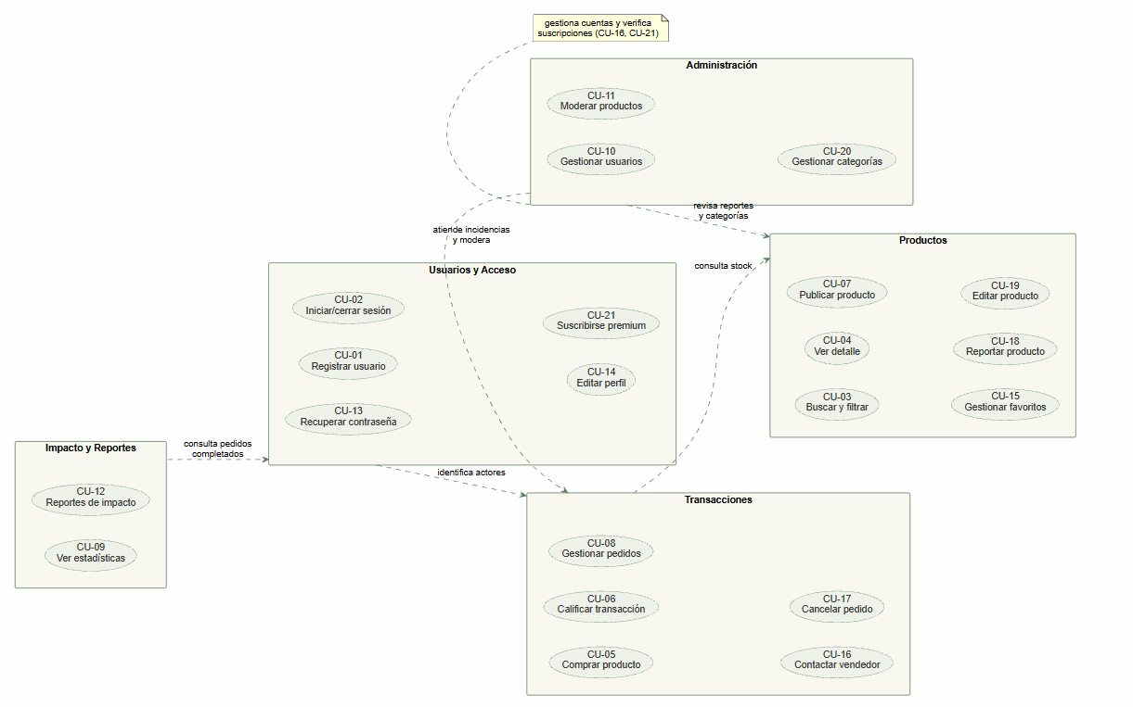
Figura 2. Diagrama de subsistemas (paquetes) con sus casos de uso contenidos.

3.2.3 Diagrama de Secuencia (Vista de Diseño)
Se presentan los dos flujos de interacción más representativos del sistema. Cada diagrama refleja la arquitectura real en capas: React → Controller (Express) → Service → Modelo (Sequelize) → PostgreSQL, con los servicios externos (Cloudinary, SMTP) invocados desde la capa de servicios cuando corresponde.
Secuencia 1: Autenticación de Usuario (CU-02)
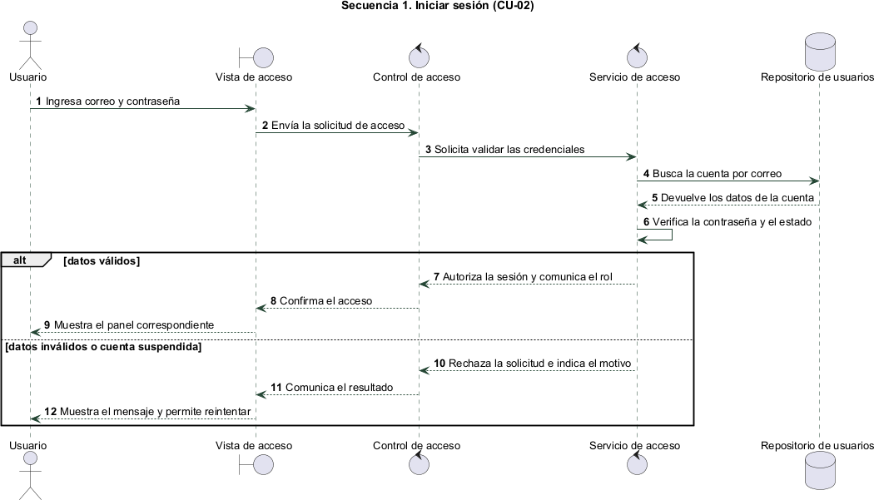
Secuencia 2: Comprar Producto (CU-05)
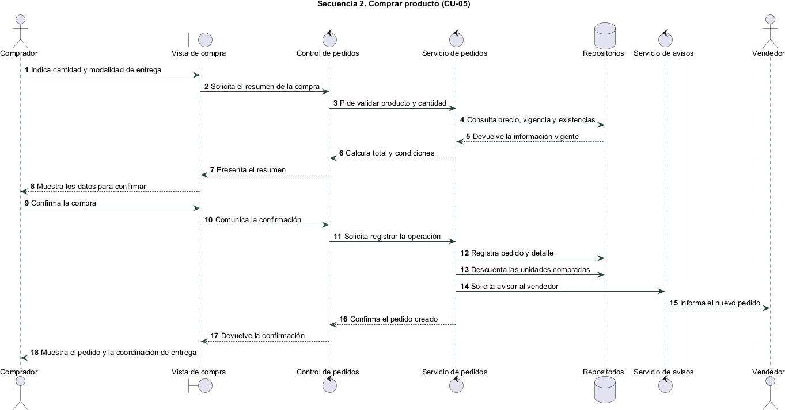
3.2.3 Diagrama de Colaboración (Vista de Diseño)
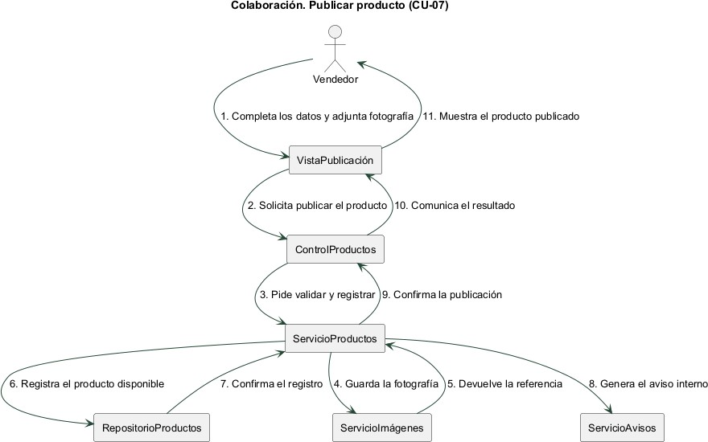
El diagrama de colaboración muestra las relaciones de comunicación numeradas entre objetos durante el flujo de publicación de un producto (CU-07). A diferencia del diagrama de secuencia, pone énfasis en las asociaciones entre objetos más que en el orden temporal estricto de los mensajes.
Figura 3. Diagrama de colaboración — Publicar producto.

3.2.4 Diagrama de Objetos
El diagrama de objetos muestra instancias concretas del sistema en tiempo de ejecución. Se representa el estado de una sesión de vendedor con un producto publicado, un comprador con un pedido en curso, su detalle y la notificación generada, reflejando la estructura real de las tablas de PostgreSQL.
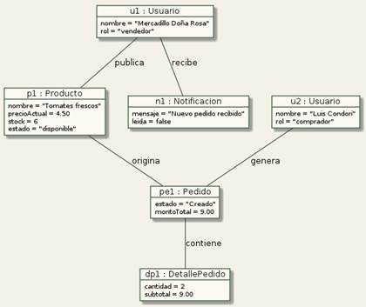
Figura 4. Objetos — Sesión de vendedor y comprador con producto y pedido activos.

3.2.5 Diagrama de Clases
El diagrama de clases presenta la estructura estática completa del sistema: la clase Usuario actúa como superclase de Comprador, Vendedor y Administrador mediante generalización, y se relaciona con Producto, Categoría, Pedido, DetallePedido, Calificación y Notificación. Cada atributo y responsabilidad se traza a un caso de uso o regla de negocio del SRS, conforme a la sección «Origen de atributos y métodos» del documento de requerimientos.
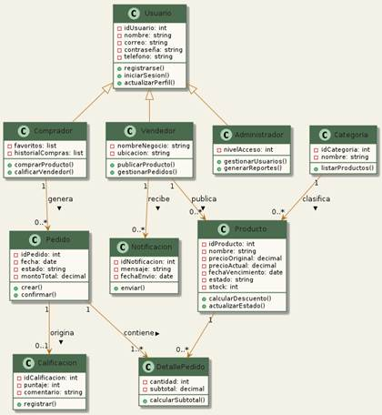
Figura 5. Diagrama de clases de ÓrbiKa.
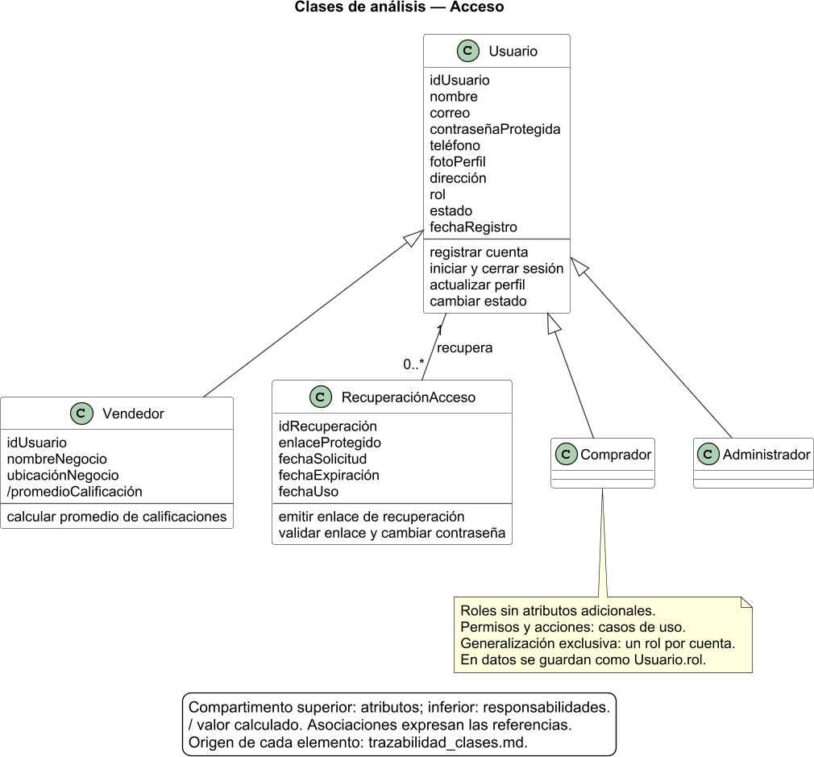
Figura 6. Clases de acceso y perfiles.
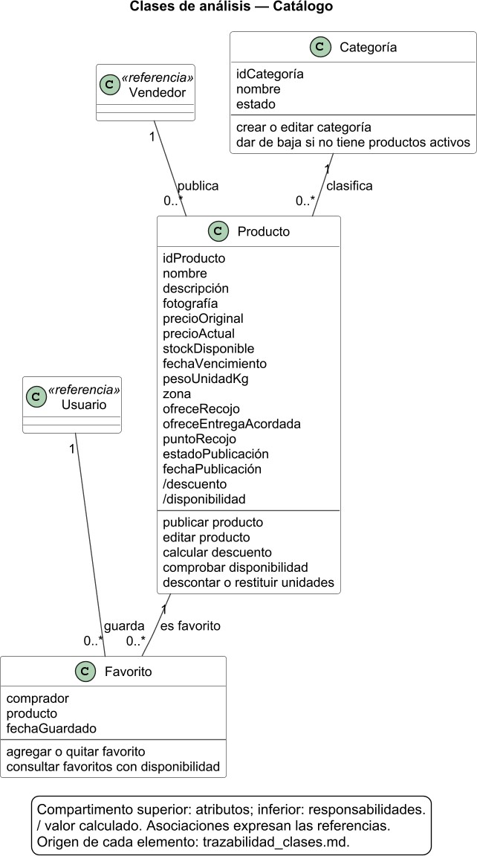
Figura 7. Clases de catálogo y favoritos.

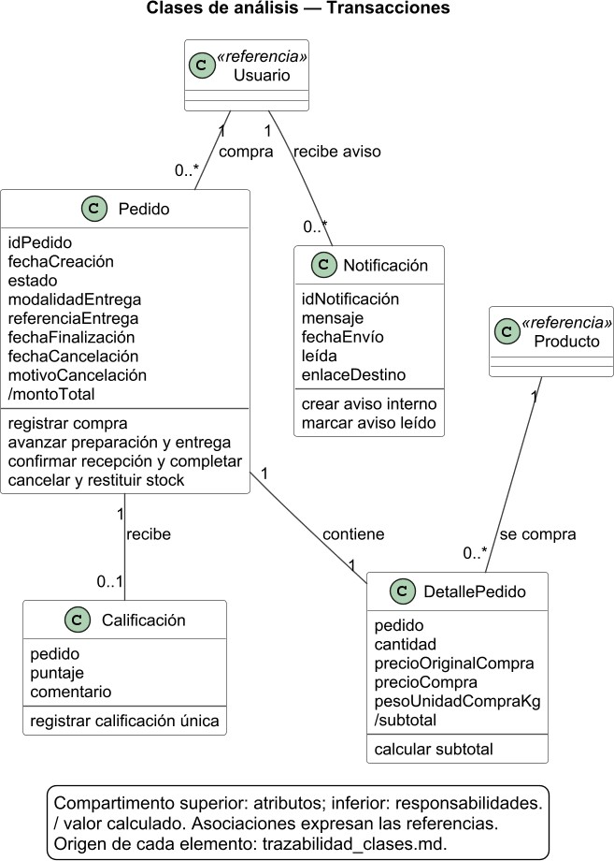
Figura 8. Clases de pedidos y calificación.
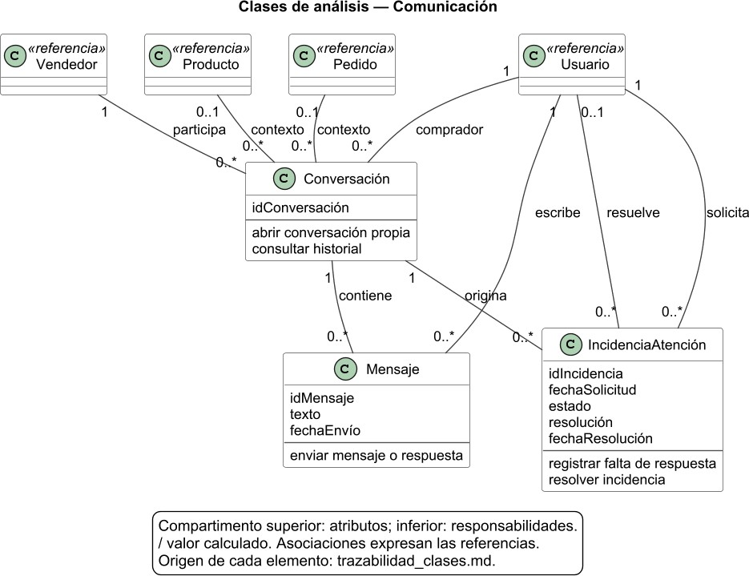
Figura 9. Clases de comunicación e incidencias.
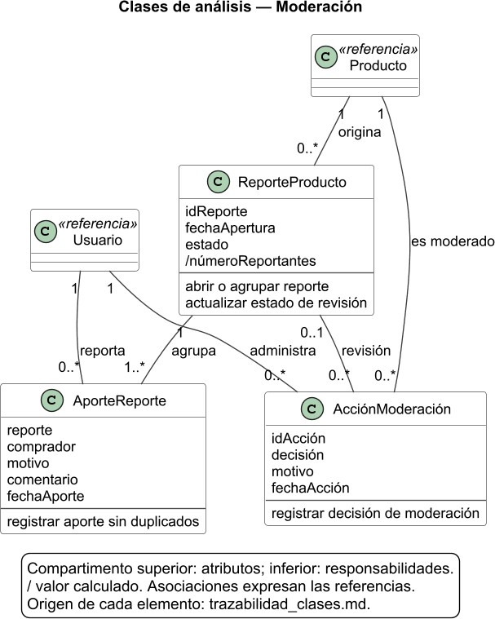
Figura 10. Clases de reportes y moderación.
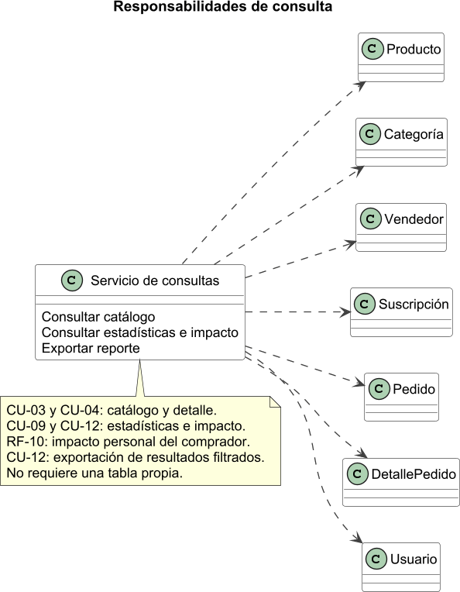
Figura 11. Servicio de consultas e indicadores.

3.2.6 Modelo entidad-relación
El esquema relacional cubre las funciones persistentes de los 21 casos de uso. Está compuesto por 18 entidades: Usuario, Vendedor, RecuperaciónAcceso, Categoría, Producto, Favorito, Pedido, DetallePedido, Calificación, Notificación, Conversación, Mensaje, IncidenciaAtención, ReporteProducto, AporteReporte, AcciónModeración, Plan y Suscripción. Las vistas por módulo muestran claves, restricciones y cardinalidades con mayor nitidez.

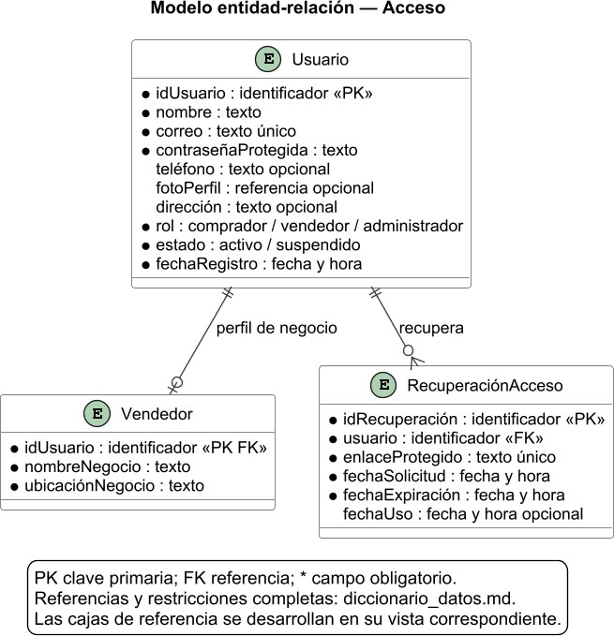

Figura 12. Entidades de acceso y perfiles.

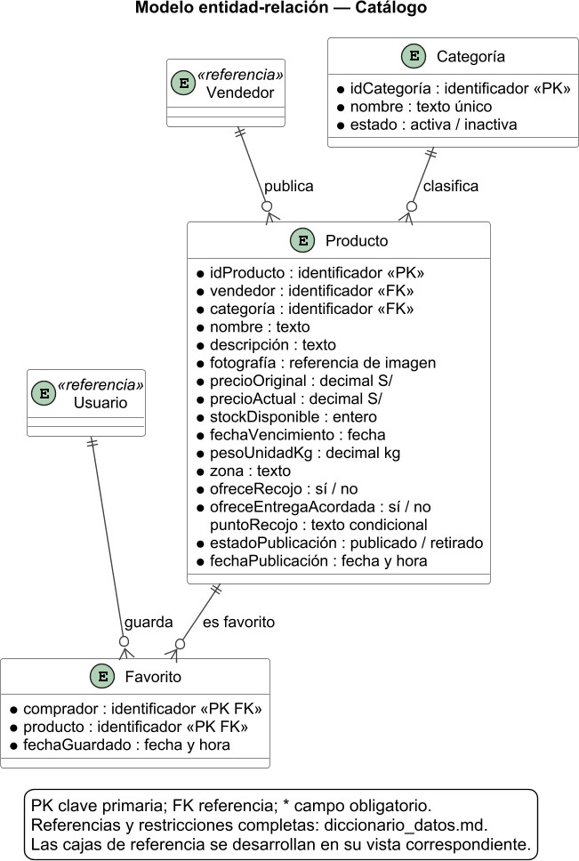

Figura 13. Entidades de catálogo y favoritos.

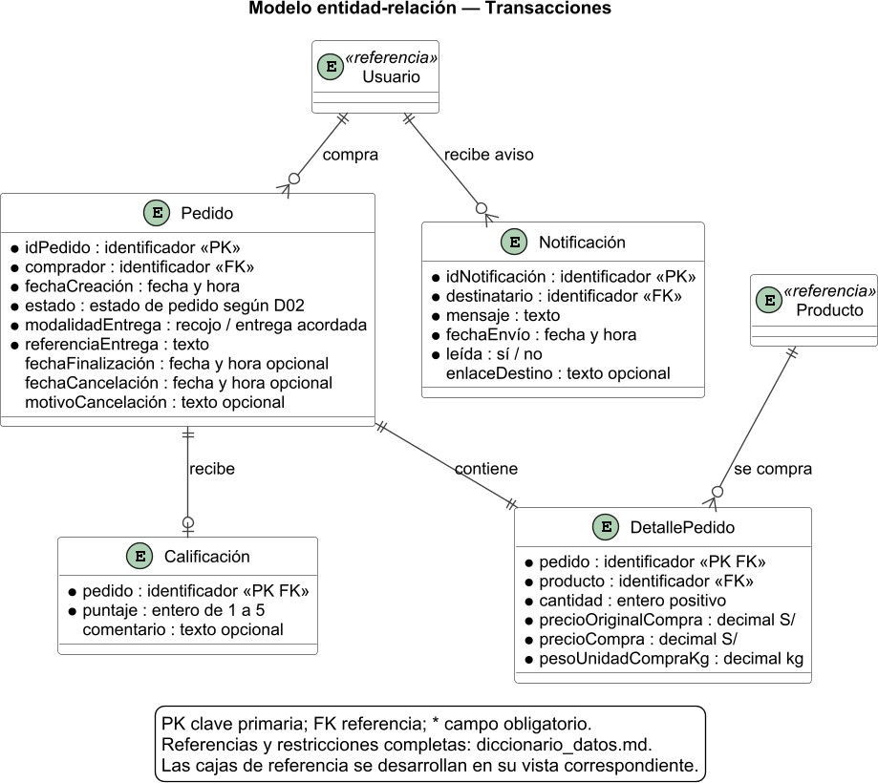

Figura 14. Entidades de pedidos y calificación.

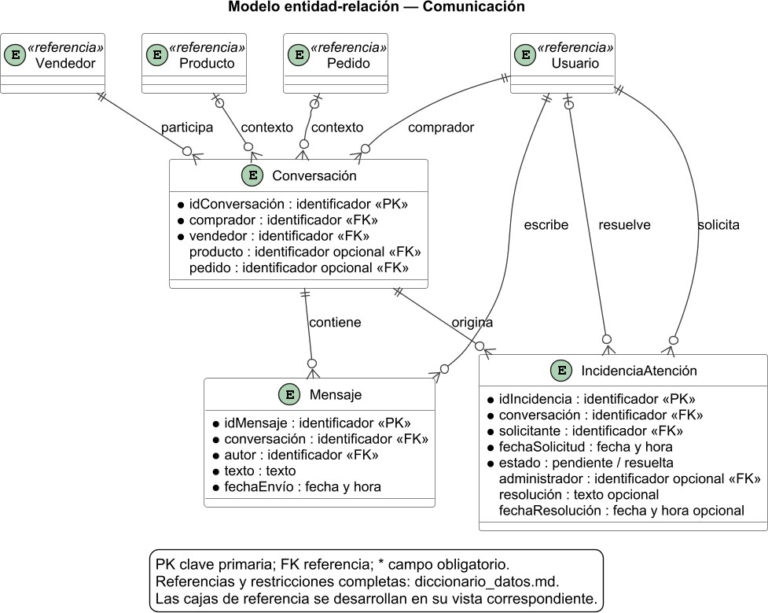

Figura 15. Entidades de comunicación e incidencias.

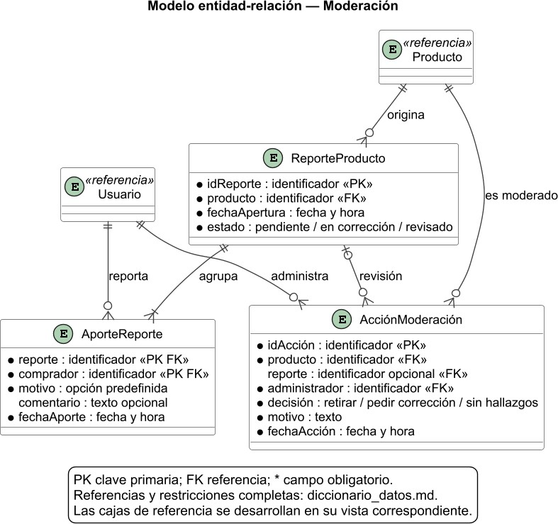

Figura 16. Entidades de reportes y moderación.

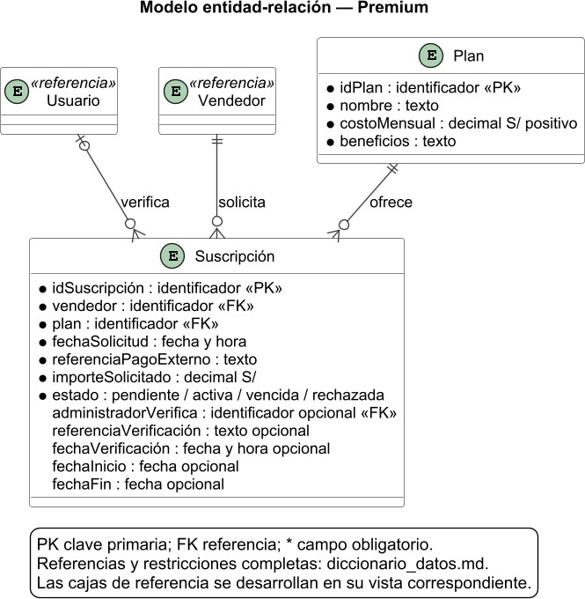

Figura 17. Entidades de planes y suscripciones.

3.2.7 Diagrama de Base de Datos
ÓrbiKa utiliza PostgreSQL como base de datos relacional. El esquema lógico se compone de siete tablas principales: usuarios, categorias, productos, pedidos, detalle_pedidos, calificaciones y notificaciones. Las relaciones entre tablas se implementan mediante claves foráneas (FK) referenciando la clave primaria (PK) correspondiente. El campo estado en productos y pedidos implementa los ciclos de vida documentados en los diagramas de estados del SRS, y el modelo respeta las 11 reglas de negocio (RN-01 a RN-11) allí definidas.
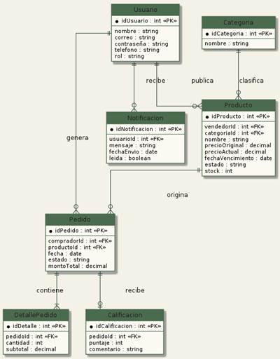
Figura 6. Diagrama entidad-relación de ÓrbiKa.

3.3 Vista de Implementación (Vista de Desarrollo)

3.3.1 Diagrama de Arquitectura Software (Paquetes)
La estructura física del código fuente se organiza como un monorepo con tres directorios principales de primer nivel. El directorio /frontend aloja la aplicación React, /backend aloja la API Express organizada en rutas, controladores, servicios y modelos, /database contiene las migraciones y seeders de Sequelize.
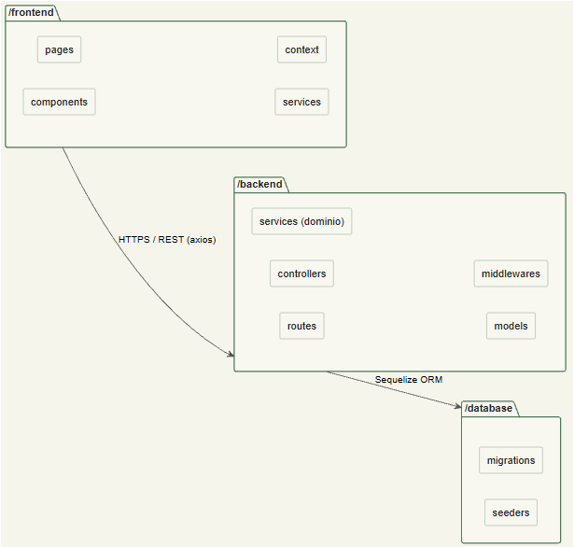
Figura 7. Arquitectura software — organización del repositorio.

3.3.2 Diagrama de Arquitectura del Sistema (Componentes)
El diagrama de componentes muestra los cinco grupos de artefactos ejecutables y sus interfaces de comunicación. El sistema sigue el patrón arquitectónico de tres capas (presentación, lógica de negocio, datos), enriquecido con dos servicios externos desacoplados. La comunicación entre el navegador y los servicios de backend es exclusivamente HTTPS.
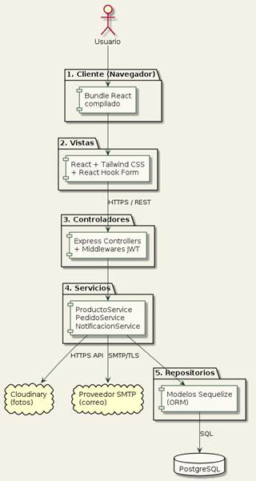

Grupo | Tecnología | Responsabilidad Principal
1. Cliente (Navegador) | Chrome / Firefox / Edge / Safari | Ejecuta el bundle React compilado. Gestiona el estado de sesión y el token JWT en memoria de la aplicación.
2. Vistas | React 18 + Tailwind CSS + React Hook Form | Páginas y componentes visuales responsivos. Valida formularios en cliente antes de llamar a los servicios.
3. Controladores | Express.js Controllers + Middlewares | Procesan solicitudes HTTP, aplican autenticación JWT, validan la propiedad de los recursos y devuelven respuestas JSON estandarizadas.
4. Servicios | ProductoService, PedidoService, NotificacionService, etc. | Concentran la lógica de negocio: cálculo de descuentos, verificación de stock, reglas de cancelación y generación de avisos.
5. Repositorios | Modelos Sequelize (ORM) sobre PostgreSQL | Abstraen las operaciones sobre la base de datos con validación de esquema y manejo de transacciones.
Adicionalmente, la capa de Servicios invoca dos servicios externos desacoplados del núcleo de negocio: Cloudinary, para el almacenamiento de fotografías de productos y perfiles, y un proveedor SMTP, para el envío de correos de recuperación de contraseña y notificaciones por correo.

3.4 Vista de Procesos

3.4.1 Diagrama de Procesos del Sistema (Diagrama de Actividad)
Se presentan los dos flujos de actividad más representativos del sistema. Los diagramas reflejan la arquitectura real: el frontend y como React maneja la presentación y validación en cliente, mientras el backend Node.js ejecuta la lógica de negocio y actualiza el estado persistente en PostgreSQL.
Actividad 1: Proceso de compra propuesto, de extremo a extremo
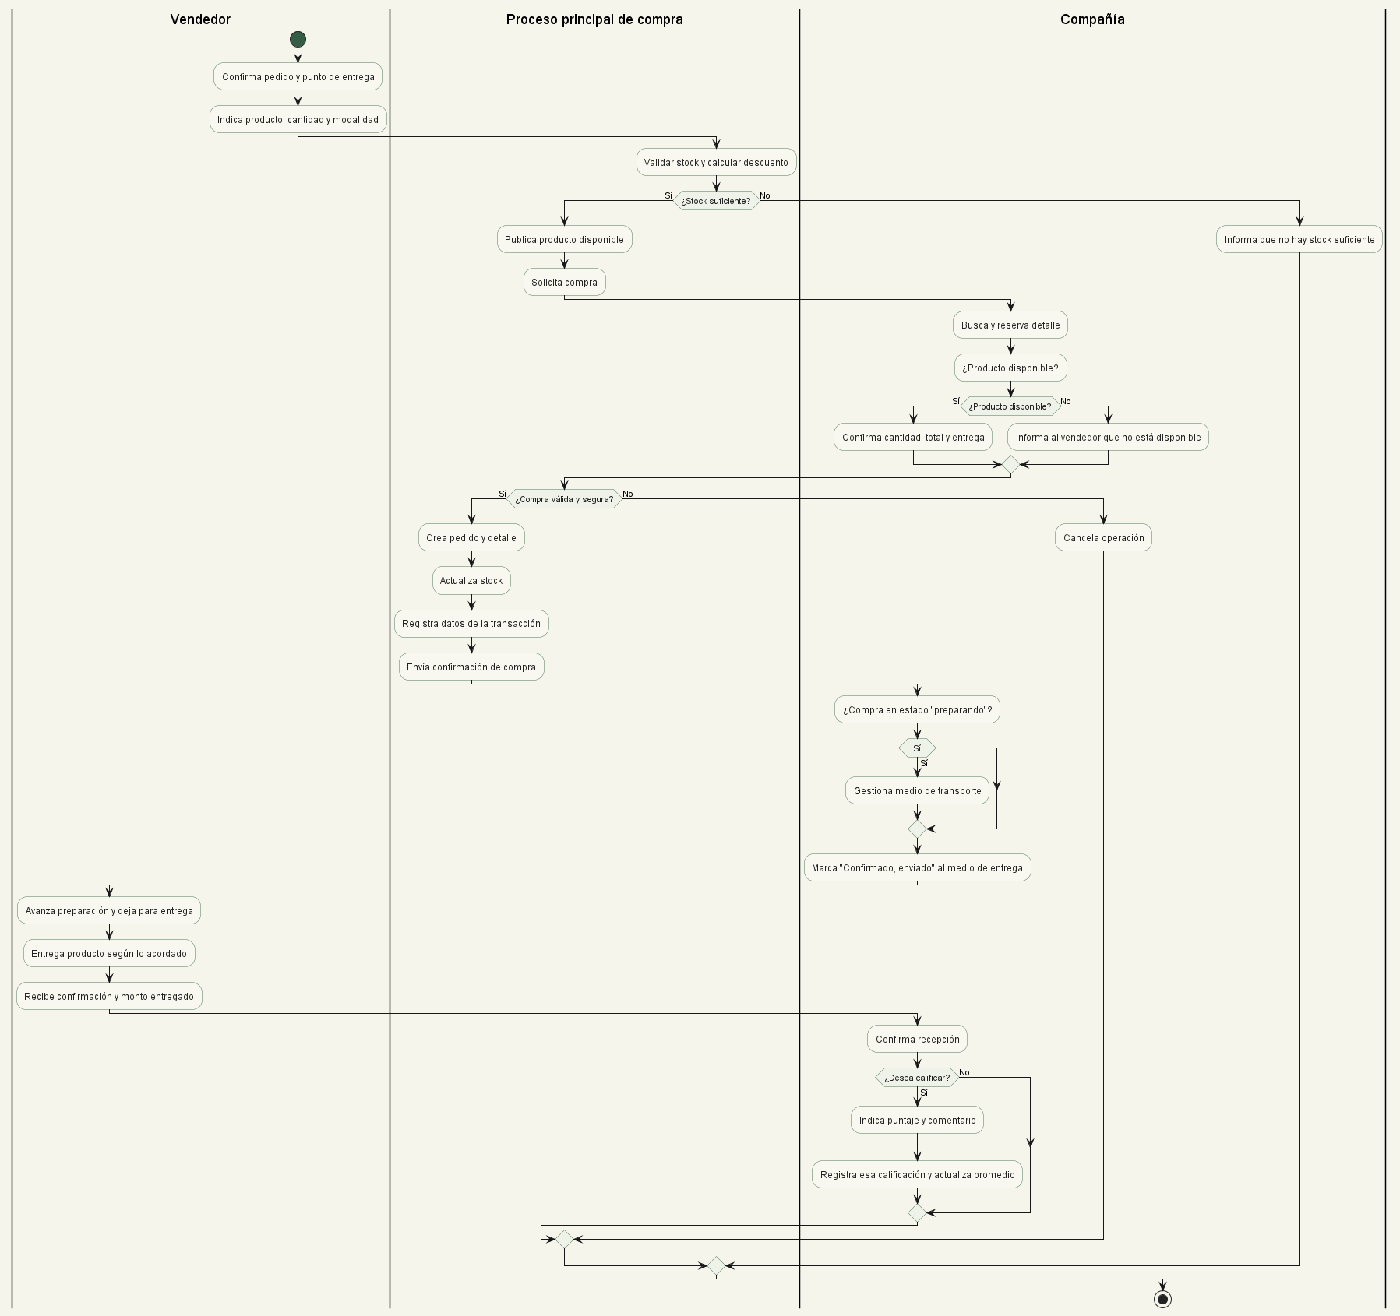

Actividad 2: Actividades con objetos — Comprar producto (CU-05)
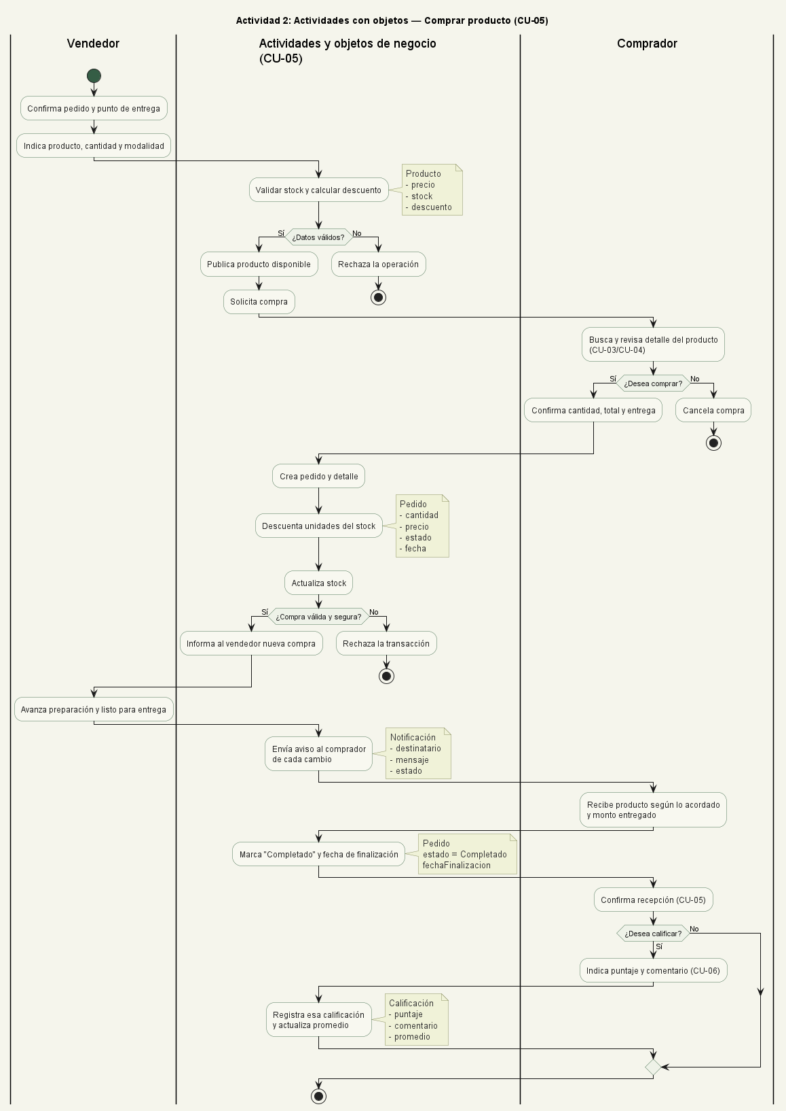

3.5 Vista de Despliegue (Vista Física)

3.5.1 Diagrama de Despliegue
El diagrama de despliegue muestra la asignación física de los artefactos de software a los nodos de infraestructura cloud del sistema. ÓrbiKa utiliza un modelo cloud-native con un proveedor principal (Render) y dos servicios externos especializados: Render aloja tanto el sitio estático del frontend como el servicio web del backend y la base de datos PostgreSQL gestionada; Cloudinary almacena las fotografías de productos y perfiles; y un proveedor SMTP externo procesa el envío de correos electrónicos.
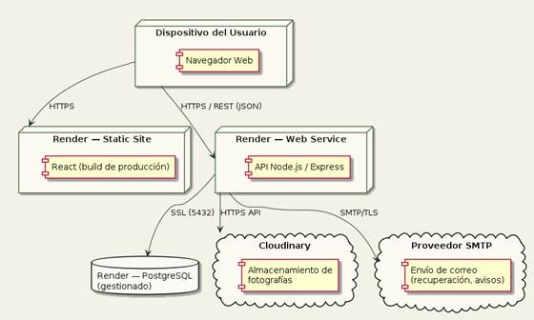
Figura 8. Diagrama de despliegue de ÓrbiKa.
4. Concordancia y trazabilidad

Origen de atributos y métodos
Los atributos se obtienen de los datos captados o mostrados en las narrativas, de las reglas de negocio y de la información necesaria para conservar historial. Los métodos representan responsabilidades observables; las operaciones de consulta que no modifican una entidad se concentran en servicios.

Elemento | Origen | Responsabilidad
Usuario.correo, contraseñaProtegida y rol | RF-01, RF-02; CU-01, CU-02 | Registrar, iniciar y cerrar sesión.
RecuperaciónAcceso.f echas y enlaceProtegido | RF-13; CU-13; regla de 30 minutos | Emitir y consumir un enlace una sola vez.
Producto.precios, stock, vencimiento y fotografía | RF-03 a RF-06; CU-03, CU-04, CU-07, CU-19 | Publicar, editar y calcular disponibilidad.
Favorito.comprador y producto | RF-15; CU-15 | Agregar, retirar y consultar favoritos.
Pedido.estado, modalidad y fechas | RF-07, RF-17; CU-05, CU-08, CU-17 | Registrar, avanzar, completar o cancelar.
DetallePedido.precio y peso históricos | CU-05, CU-09, CU-12, CU-19 | Calcular subtotal e impacto sin alterar compras anteriores.
Calificación.puntaje y comentario | RF-09; CU-06 | Registrar una calificación por pedido completado.
Conversación y Mensaje | RF-16; CU-16 | Enviar respuestas y consultar el historial.
ReporteProducto,AporteReporte y AcciónModeración | RF-11, RF-18; CU-11, CU-18 | Agrupar reportes y registrar la decisión del administrador.
Plan y Suscripción | RF-21; CU-21 | Solicitar, verificar, renovar y finalizar beneficios.

Matriz entre casos de uso, módulos y datos

Caso | Módulo | Servicio | Entidades
CU-01 | Acceso | ServicioAcceso | Usuario
CU-02 | Acceso | ServicioAcceso | Usuario
CU-03 | Catálogo | ServicioCatálogo | Producto, Categoría
CU-04 | Catálogo | ServicioCatálogo | Producto, Vendedor
CU-05 | Pedidos | ServicioPedidos | Pedido, DetallePedido, Notificación
CU-06 | Pedidos | ServicioCalificación | Calificación, Pedido
CU-07 | Catálogo | ServicioProductos | Producto, Categoría
CU-08 | Pedidos | ServicioPedidos | Pedido, Notificación
CU-09 | Reportes | ServicioConsultas | Pedido, DetallePedido
CU-10 | Moderación | ServicioUsuarios | Usuario
CU-11 | Moderación | ServicioModeración | ReporteProducto, AcciónModeración
CU-12 | Reportes | ServicioConsultas | Usuario, Pedido, Producto
CU-13 | Acceso | ServicioRecuperación | RecuperaciónAcceso
CU-14 | Acceso | ServicioPerfiles | Usuario, Vendedor
CU-15 | Catálogo | ServicioFavoritos | Favorito, Producto
CU-16 | Comunicación | ServicioMensajes | Conversación, Mensaje, IncidenciaAtención
CU-17 | Pedidos | ServicioPedidos | Pedido, DetallePedido, Notificación
CU-18 | Moderación | ServicioReportes | ReporteProducto, AporteReporte
CU-19 | Catálogo | ServicioProductos | Producto
CU-20 | Administración | ServicioCategorías | Categoría
CU-21 | Premium | ServicioSuscripciones | Plan, Suscripción
4.3 Criterio de evolución
Los paquetes definen límites estables, pero su contenido puede crecer. Una modificación debe actualizar primero el caso de uso o regla que la origina y después el servicio, la clase, la entidad y los diagramas relacionados. Ninguna tecnología concreta se considera definitiva hasta que el equipo la adopte en el repositorio; cuando cambie, se actualizan las vistas de implementación y despliegue sin alterar las reglas del dominio

5. ATRIBUTOS DE CALIDAD DEL SOFTWARE
Los escenarios de atributos de calidad describen situaciones concretas y medibles en las que el sistema debe satisfacer sus requerimientos no funcionales (RNF-01 a RNF-08 del SRS). Cada escenario sigue la estructura del modelo de Len Bass: Fuente del Estímulo → Estímulo → Entorno → Artefacto → Respuesta → Medida de Respuesta.

Escenario de Funcionalidad — Publicación con Descuento Automático
Elemento | Descripción
Fuente del estímulo | Vendedor autenticado con una cuenta activa.
Estímulo | El vendedor publica un producto perecible indicando precio original, precio actual, stock, fecha de vencimiento y fotografía.
Entorno | Sistema en operación normal. Conexión a Internet estable. Imagen de producto de tamaño estándar.
Artefacto | Frontend: componente FormProducto (React Hook Form). Backend: ProductoController → ProductoService. Servicio externo: Cloudinary.
Respuesta | El sistema calcula automáticamente el porcentaje de descuento (RF-04), sube la fotografía a Cloudinary, y guarda el producto en PostgreSQL con estado 'disponible'.
Medida de respuesta | Producto publicado en ≤ 5 segundos totales (subida de imagen ≤ 3 s + registro en BD ≤ 300 ms). Cálculo de descuento exacto en el 100% de casos.

Escenario de Usabilidad — Registro de Vendedor sin Capacitación Previa
Elemento | Descripción
Fuente del estímulo | Visitante sin experiencia previa en la plataforma, dueño de un puesto de mercado.
Estímulo | El visitante intenta crear una cuenta de vendedor y publicar su primer producto sin haber recibido capacitación técnica.
Entorno | Sistema operativo en condiciones normales. Acceso desde un smartphone de gama media (RNF-06).
Artefacto | Interfaz React 18 responsive: formularios de registro (CU-01) y publicación (CU-07) con validación inline.
Respuesta | El visitante completa ambos formularios asistido por la validación en tiempo real de React Hook Form, sin necesidad de recargar la página ni recibir soporte externo.
Medida de respuesta | Registro completado en ≤ 3 minutos (RNF-01). Tasa de completitud de la tarea ≥ 90% sin errores de servidor en el flujo correcto.

Escenario de Rendimiento — Búsqueda Concurrente de Productos
Elemento | Descripción
Fuente del estímulo | 100 compradores concurrentes autenticados o anónimos consultando el catálogo en horario pico.
Estímulo | 100 solicitudes simultáneas: 70 GET /api/productos con filtros y 30 GET /api/productos/:id.
Entorno | Sistema en entorno de producción (Render Web Service). PostgreSQL con índices en categoriaId, estado y vendedorId.
Artefacto | Backend Node.js/Express (ProductoController + ProductoService). PostgreSQL con Sequelize.
Respuesta | El sistema procesa todas las solicitudes sin errores HTTP 5xx ni timeouts. Los índices garantizan búsquedas eficientes y el event loop de Node.js gestiona la concurrencia sin bloqueos.
Medida de respuesta | Latencia promedio ≤ 3 s para el 95% de las solicitudes (RNF-02), soportando 200 usuarios concurrentes sin degradación mayor al 20% (RNF-04).

Escenario de Mantenibilidad — Incorporación de un Nuevo Método de Entrega
Elemento | Descripción
Fuente del estímulo | Desarrollador del equipo (RNF-07).
Estímulo | El equipo decide incorporar una tercera modalidad de entrega (por ejemplo, «punto de recojo intermedio») además de recojo en tienda y entrega coordinada.
Entorno | Entorno de desarrollo local, fuera de horario de producción, con rama de control de versiones dedicada.
Artefacto | Modelo Pedido (Sequelize, campo modalidadEntrega), PedidoService, y el formulario de confirmación de compra en React.
Respuesta | El desarrollador añade el nuevo valor al enum modalidadEntrega, ajusta la validación en PedidoService y agrega la opción en el formulario, sin modificar la lógica de cálculo de stock ni de notificaciones.
Medida de respuesta | Cambio implementado en menos de 4 horas-persona, sin afectar los módulos de Productos, Usuarios ni Administración (bajo acoplamiento entre paquetes).

Escenario de Rendimiento — Publicación de Producto con Imagen en Conexión Móvil
Elemento | Descripción
Fuente del estímulo | Vendedor conectado mediante datos móviles de gama media (3G/4G).
Estímulo | El vendedor publica un producto adjuntando una fotografía de aproximadamente 3 MB desde su smartphone.
Entorno | Conexión móvil con ancho de banda limitado. Plan gratuito de Cloudinary (transformaciones limitadas).
Artefacto | Componente de carga de imagen en React (compresión en cliente) y API de Cloudinary.
Respuesta | El frontend comprime la imagen antes de subirla, reduciendo su peso sin pérdida perceptible de calidad, y muestra un indicador de progreso durante la carga.
Medida de respuesta | Imagen comprimida a ≤ 500 KB antes del envío. Publicación completa en ≤ 8 segundos en conexión 3G estándar.

Escenario de Usabilidad — Alerta de Producto Próximo a Vencer
Elemento | Descripción
Fuente del estímulo | Comprador navegando el catálogo o su lista de favoritos.
Estímulo | El comprador visualiza un producto cuya fecha de vencimiento está a menos de 24 horas.
Entorno | Sistema en operación normal. Cualquier dispositivo compatible con RNF-06.
Artefacto | Componente TarjetaProducto (React) con etiqueta de estado calculada a partir de fechaVencimiento.
Respuesta | El sistema resalta visualmente el producto con la etiqueta «Próximo a vencer» en color distintivo, sin bloquear la compra ni generar una alarma excesiva.
Medida de respuesta | La etiqueta se calcula y muestra en el 100% de los productos con vencimiento ≤ 24 h, sin retardo perceptible respecto a la carga normal del catálogo.

Escenario de Funcionalidad — Cancelación de Pedido y Restitución de Stock
Elemento | Descripción
Fuente del estímulo | Comprador con un pedido propio en estado 'Creado' o 'Preparando'.
Estímulo | El comprador solicita cancelar su pedido e indica el motivo.
Entorno | Sistema en operación normal. El pedido no ha sido marcado como entregado.
Artefacto | PedidoController → PedidoService, con transacción sobre las tablas pedidos y productos (Sequelize).
Respuesta | El sistema valida que el pedido se encuentre en un estado cancelable (RN-10), actualiza su estado a 'Cancelado' y restituye la cantidad al stock del producto dentro de una única transacción atómica.
Medida de respuesta | Cancelación procesada en ≤ 300 ms. La restitución de stock es consistente en el 100% de los casos, incluso ante fallos parciales (rollback automático de la transacción).

Escenario de Mantenibilidad — Incorporación de una Nueva Categoría sin Modificar Código
Elemento | Descripción
Fuente del estímulo | Administrador autenticado con permisos de gestión de categorías (CU-20).
Estímulo | El administrador crea una nueva categoría de productos (por ejemplo, «Comida preparada vegana») desde el panel administrativo.
Entorno | Sistema en operación normal. Panel administrativo en producción.
Artefacto | CategoriaController → CategoriaService → modelo Categoria (Sequelize).
Respuesta | La nueva categoría queda disponible inmediatamente en los filtros de búsqueda y en el formulario de publicación de productos, sin requerir despliegue de código ni reinicio del servicio.
Medida de respuesta | Categoría disponible en el catálogo en ≤ 1 segundo tras su creación. Cero líneas de código modificadas (dato gestionado íntegramente en base de datos).

